南开大学 计算机大类

姓名 张煜坤

学号 2413654

班级 模拟1-2

2025年5月9日

高级语言程序设计

实验报告

目录

高级语言程序设计大作业实验报告 1

一. 作业题目 1

二. 开发软件 1

三. 课题要求 1

四. 主要流程 1

1． 基本玩法 2

2． 整体流程 2

3． 核心函数与数据类型 2

（1）keyPressEvent 2

（2） paintEvent 2

（3） QSoundEffect 3

（4） QRect 3

（5） QTimer 3

五. 测试结果 3

六. 收获 4

1． Qt的基本语法 4

2． 游戏开发创造力 4

高级语言程序设计大作业实验报告

1. **作业题目**

“**收获的季节**”收集水果小游戏

1. **开发软件**

Qt Creator15.0.1

1. **课题要求**
2. 学习Qt、Git以及github的使用方式，以及c++的基本语法
3. 构思游戏内容与规则，收集素材
4. 编写代码，查重纠错
5. 书写汇报、拍摄讲解视频
6. **主要流程**
   1. **游戏玩法**

画面底部有一个果篮，每隔一段时间天上会掉落水果，有苹果、香蕉和梨，同时还可能掉落炸弹，按左右方向键可以改变果篮的位置。游戏任务是收集天上的水果，收集到不同的水果会得到不同的分数，如果收集到炸弹游戏结束，玩家需要凭借自身的手速勇得高分。

* 1. **整体流程**

定义大类Fruit，包含该小游戏所有的函数成员与数据成员：

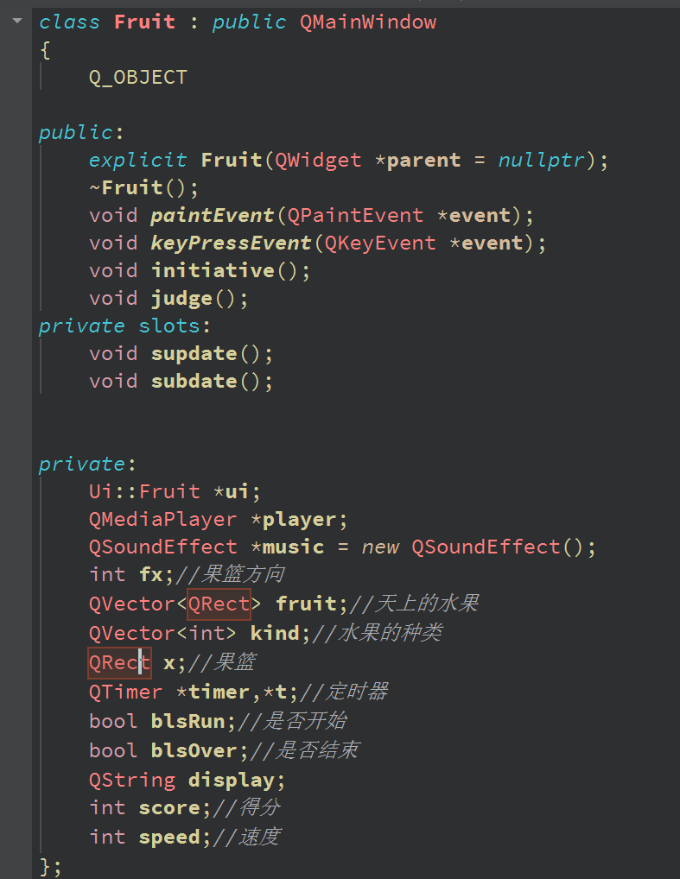

其中player为bgm播放器，fx为果篮运动的方向，music为要播放的音乐，display为展示的字幕，其他函数和变量如注释所示。

* 1. **核心函数与数据类型**
     1. **paintEvent()**

Qt提供的画图库函数，所有画面显示的内容都需要在这个函数内完成。需要定义QPainter的对象，利用QPainter类中的函数进行画面绘制

* + 1. **keyPressEvent()**

Qt提供的按键感应库函数，用来被玩家改变果篮的位置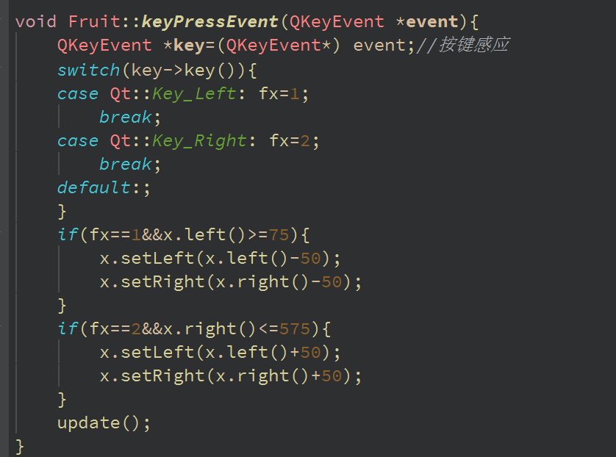

* + 1. **QSoundEffect**

Qt提供的播放音乐的类，用于播放bgm，在构造函数里实现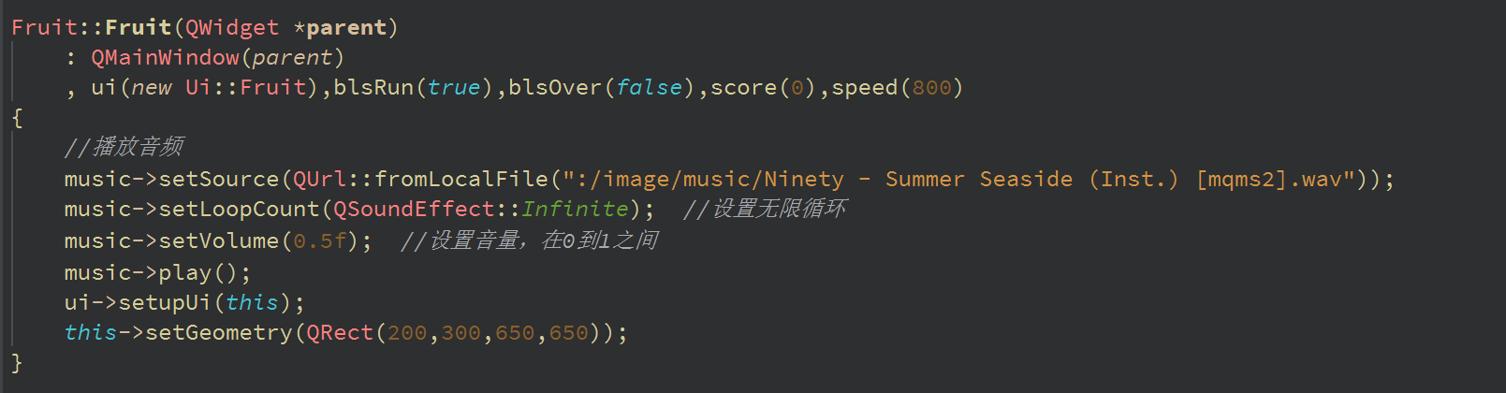

* + 1. **QRect**

Qt独有的矩形方块数据类型，有自身的坐标，可以定义成数组，亦可以在画面窗口显示

* + 1. **QTimer**

标记时间的信号数据变量。信号和槽是Qt中的核心概念，可以实现每隔一段时间执行指定的函数，实现循环往复，函数被称为槽函数。

1. **测试结果**

游戏画面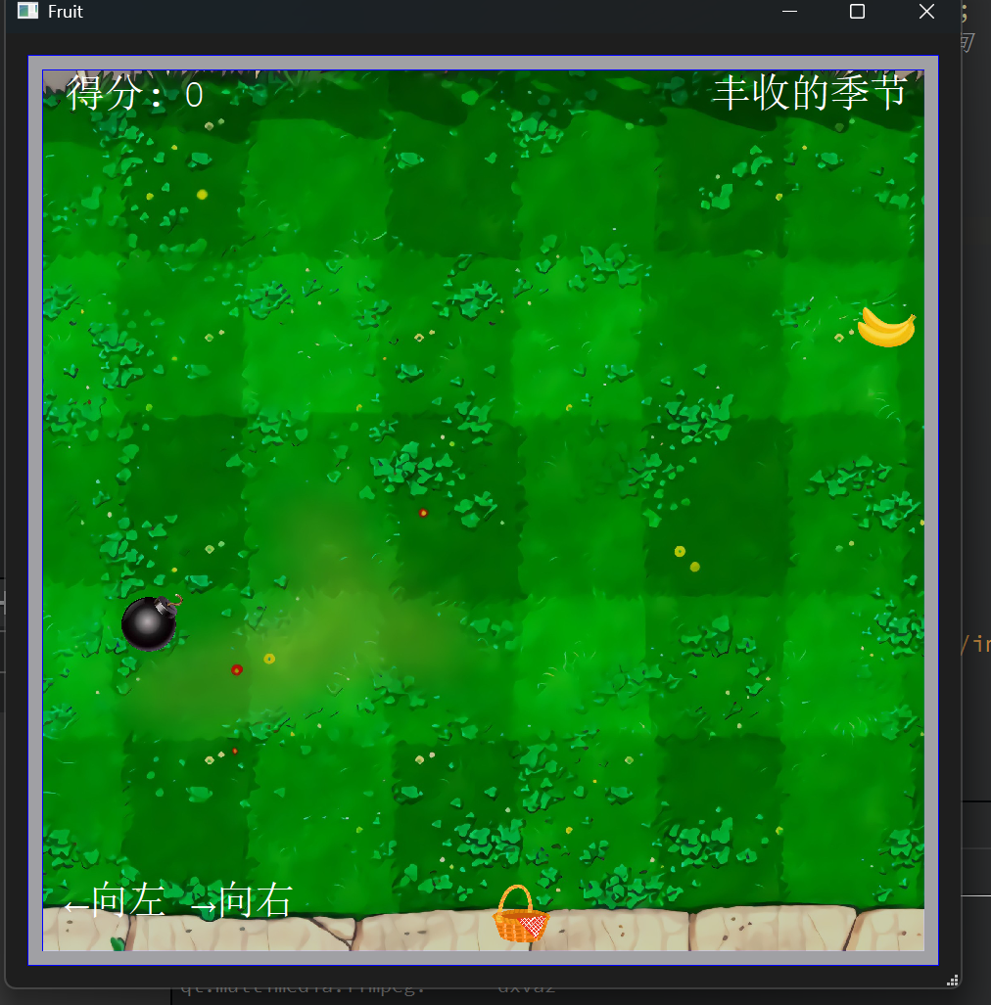

### 结束界面

中间会显示”gameover!”

1. **收获**
   1. **Qt Creator的使用**

掌握了Qt Creator的下载方法，以及其一些基本的功能。第一次用应用程序开发框架开发了一个小游戏，比较有成就感，为以后的更深入学习奠定基础。

* 1. **游戏开发创造力**

通过对游戏规则的构思与设计，提升自己的创造力和代码编写能力